illbruck ME508 - TwinAktiv VV Abdichtungsfolie

Tremco CPG Germany

Eigenschaften

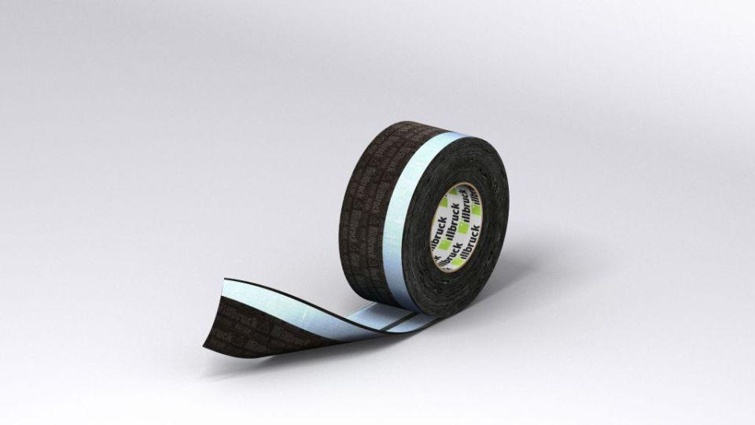

Farbton

schwarz

Länge (mm)

25.000,00 - 75.000,00

Stärke (mm)

0,60

Brandverhalten

E

Lieferform

Rolle

Schlagregendichtheit (Pa)

1.050,00

sd-Wert (m)

0,40 - 20,00

Temperaturbeständigkeit (°C)

-40,00 - 80,00

Verarbeitungstemperatur (°C)

-10,00 - 40,00

Material

feuchtevariabler Folienverbund mit weichem Vlies

Lagerung

trocken, staubfrei und im Originalkarton

Fugendimension

E 140 mm, EW 200 mm, EW 250 mm, EW 100 mm, E 250 mm, E 200 mm, Flex W 80-110 mm, E 70 mm, EW 70 mm, Flex W 110-140 mm, Flex W 60-80 mm, EW 140 mm, E 100 mm

UV-Beständigkeit

9 Monate

Verträglichkeit mit herkömmlichen Baustoffen

gegeben